RÉSOLUTION DES BUGS

1er Bug

Description
Le test Bills / les notes de frais s'affichent par ordre décroissant est passé au rouge.

To-do
Faire passer le test au vert en réparant la fonctionnalité.
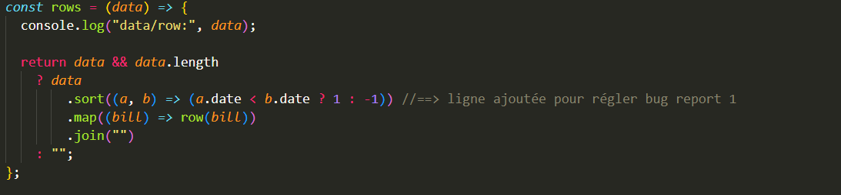

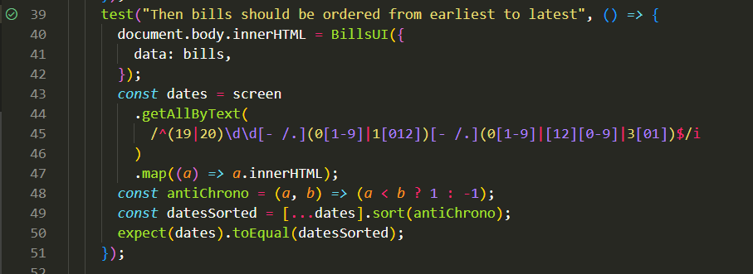

2ème bug

2ème bug

Description
Dans le rapport de test "Login, si un administrateur remplit correctement les champs du Login, il devrait naviguer sur la page Dashboard", le test est passé au rouge (cf. copie d'écran).

To-do
Faire passer le test au vert en réparant la fonctionnalité.

dans containers/Login,js

handleSubmitAdmin = e => {
e.preventDefault()
const user = {
type: "Admin",
email: e.target.querySelector(`input[data-testid="employee-email-input"]`).value,
password: e.target.querySelector(`input[data-testid="employee-password-input"]`).value,
status: "connected"
}
this.localStorage.setItem("user", JSON.stringify(user))
Remplacer employee par admin
this.login(user)
.catch(
(err) => this.createUser(user)
)
.then(() => {
this.onNavigate(ROUTES_PATH['Dashboard'])
this.PREVIOUS_LOCATION = ROUTES_PATH['Dashboard']
PREVIOUS_LOCATION = this.PREVIOUS_LOCATION
document.body.style.backgroundColor="#fff"
})
}
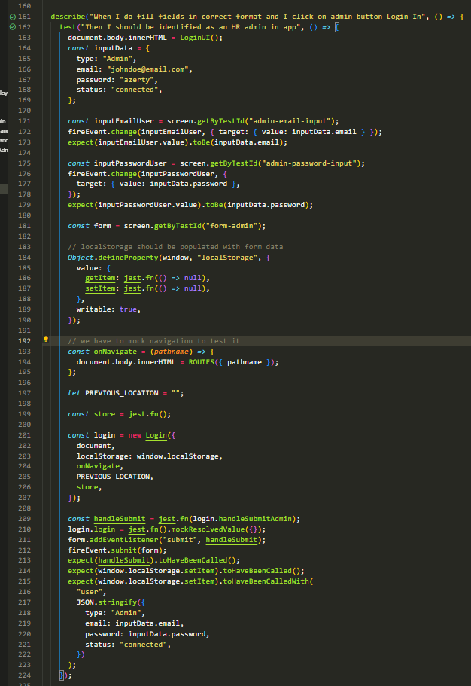

3ème bug

Description
Je suis connecté en tant qu'employé, je saisis une note de frais avec un justificatif qui a une extension différente de jpg, jpeg ou png, j'envoie. J'arrive sur la page Bills, je clique sur l'icône "voir" pour consulter le justificatif : la modale s'ouvre, mais il n'y a pas d'image.
Si je me connecte à présent en tant qu'Admin, et que je clique sur le ticket correspondant, le nom du fichier affiché est null. De même, lorsque je clique sur l'icône "voir" pour consulter le justificatif : la modale s'ouvre, mais il n'y a pas d'image.

To-do
Comportements attendus :
- [ ] la modale doit afficher l'image.
- [ ] dans le dashboard, le formulaire correspondant au ticket doit afficher le nom du fichier.
Suggestion : empêcher la saisie d'un document qui a une extension différente de jpg, jpeg ou png au niveau du formulaire du fichier NewBill.js. Indice : cela se passe dans la méthode handleChangeFile...

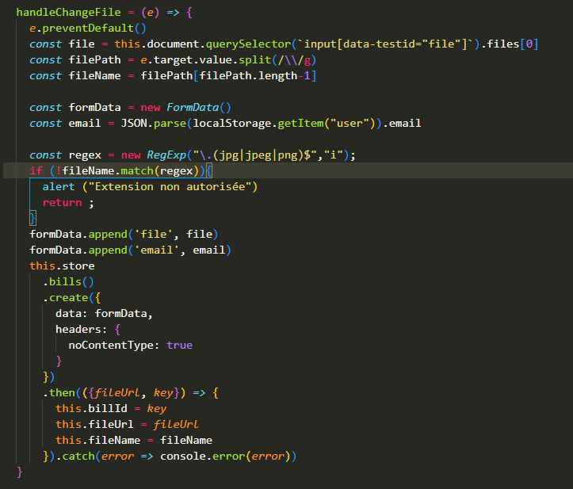

4ème bug

Description
Je suis connecté en tant qu'administrateur RH, je déplie une liste de tickets (par exemple : statut "validé"), je sélectionne un ticket, puis je déplie une seconde liste (par exemple : statut "refusé"), je ne peux plus sélectionner un ticket de la première liste.

To-do
Comportement attendu : pourvoir déplier plusieurs listes, et consulter les tickets de chacune des deux listes.
Pas besoin d'ajouter de tests

Dans le fichier containers/Dashboard,js

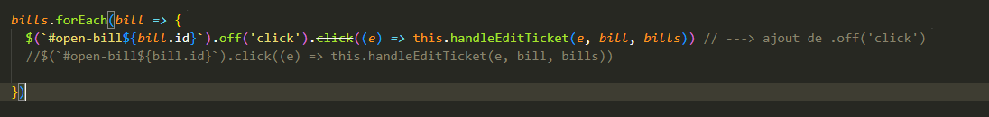

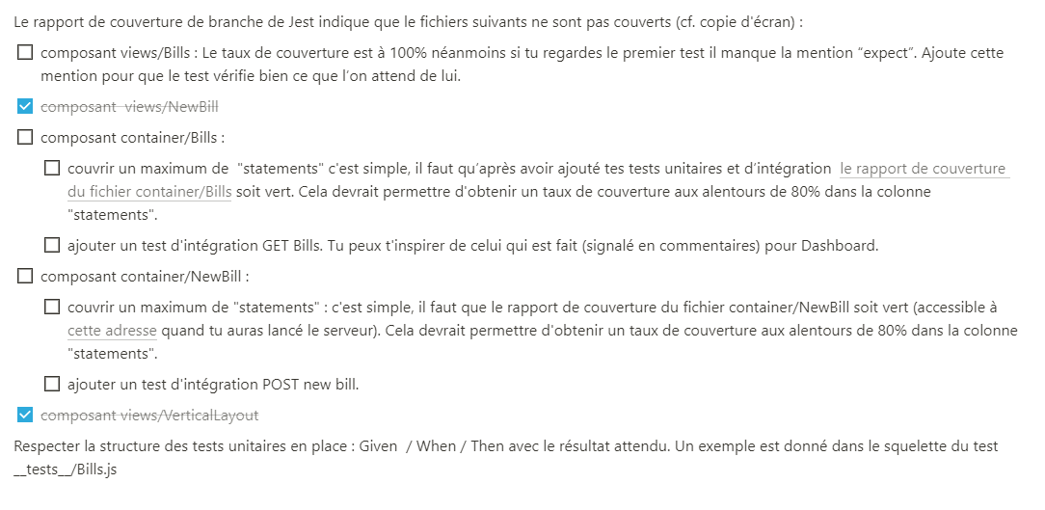
Ajout de tests unitaires et d’intégration pour couverture maximale de 80 % sur 2 fichiers

